Manuales de Usuario del SII

***Módulo de Registros Públicos***

***Integración con Pagos***

*Versión 1.0*

*Fecha: Marzo de 2016*

*Yarly Díaz*

|  |  |  |  |  |
| --- | --- | --- | --- | --- |
| **ELABORADO** | **MODIFICADO** | **FECHA** | **DESCRIPCION** | **RESPONSABLE** |
| José Iván Nieto |  | Junio 2014 | Documentación inicial | José Iván Nieto |
|  | Yarly Díaz | Octubre 2015 | Actualización de Pantallas | Yarly Díaz |
|  | Yarly Díaz | Marzo 2016 | Actualización en base a virtualización | Yarly Díaz |
|  | Yarly Díaz | Diciembre 2016 | Prerrequisitos | Yarly Díaz |

Contenido

Manuales de Usuario del SII 1

1. OBJETIVOS 4

2. Formas de pago 4

2.1. Imprimir volante para pago en bancos o corresponsales bancarios. Pago de trámite por concepto de Renovación. 4

2.2. Recibir Pago de trámite directamente en la cámara de comercio. 6

2.3. Pago en caja de la Cámara de Comercio para trámite de renovación del registro mercantil, realizados en forma virtual por el Comerciante. 8

2.4. Pago en bancos o corresponsales entregando el volante y formularios firmados en forma manuscrita al banco (Para tramite de renovación de matrícula mercantil) 13

2.5. Pagar en forma no presencial 18

2.5.1. Otras plataformas para pago electrónico 24

2.6. Pago en bancos o corresponsales (Para trámites firmados electrónicamente) 27

3. Parametrización. 29

3.1. Parametrización en el CommonXX. 29

3.2. Parametrización en Claves Valor. 29

# OBJETIVOS

Explicar las diferentes formas de pago que ofrecen las Cámaras de Comercio para los trámites realizados a través del SII (Matricular, Renovar, Inscripción de proponentes, Actualización de proponentes, Mutaciones, etc).

# 2. Formas de pago

Una vez sea diligenciada la totalidad de la información de los formularios dependiendo del tipo de trámite que se esté realizando, el sistema le ofrecerá diferentes formas de pago siempre y cuando estén habilitadas en la Cámara de Comercio.

## 2.1. Imprimir volante para pago en bancos o corresponsales bancarios. Pago de trámite por concepto de Renovación.

Permite que el cajero de la Cámara de Comercio genere el volante para pago en bancos única y exclusivamente para trámites de renovación del registro mercantil. Recuerde que el comerciante debe entregar físicamente los formularios firmados en forma manuscrita.

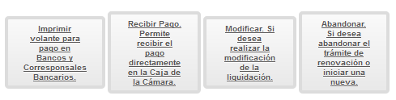

Al seleccionar esta opción el sistema genera un link para descargar el volante para pago en bancos, como se observa en la siguiente imagen:

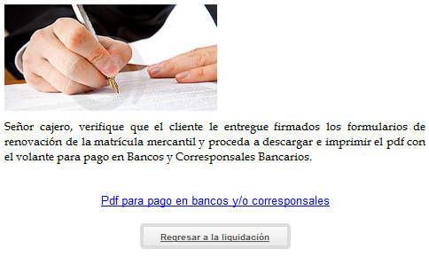

El volante se observa de la siguiente forma:

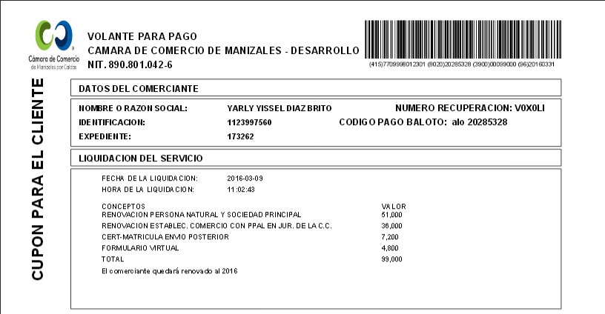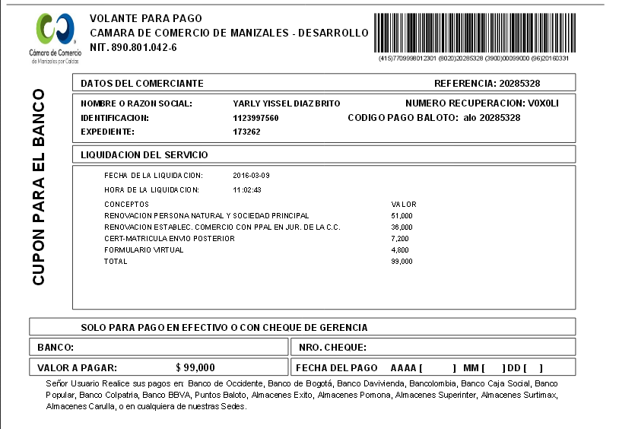

## 2.2. Recibir Pago de trámite directamente en la cámara de comercio.

Cuando el cajero seleccione la opción de **recibir pago**.



El sistema se interconecta con el módulo de recepción del dinero mostrando en pantalla los totales del trámite, los datos del cliente/pagador y la forma de pago. Si el usuario desea cambiar dichos datos puede indicarle al cajero que los modifique.

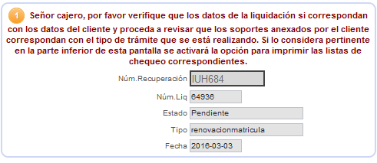 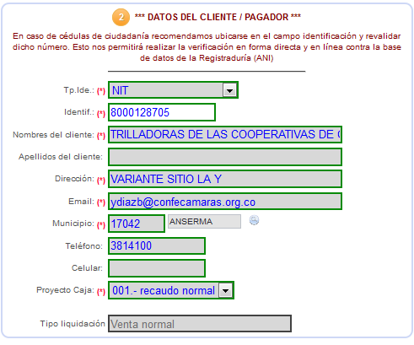

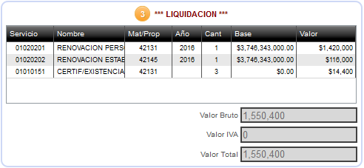 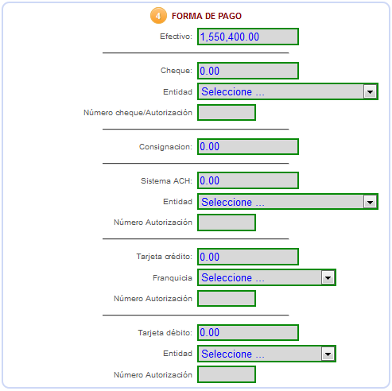 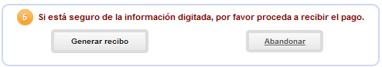

Ahora el cajero procede a **Generar recibo** y en pantalla le mostrará los soportes generados para ser impresos.

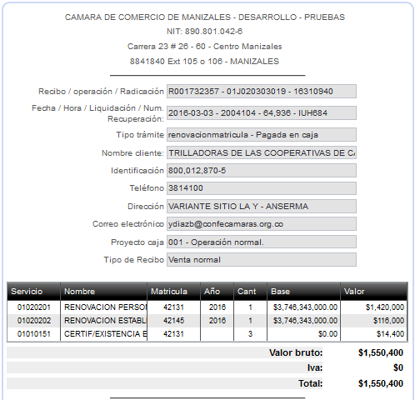 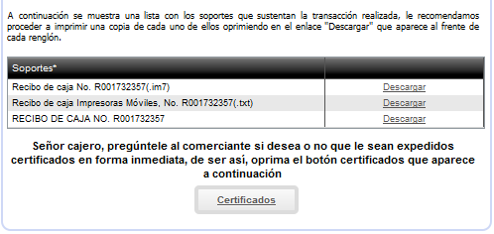

## 2.3. Pago en caja de la Cámara de Comercio para trámite de renovación del registro mercantil, realizados en forma virtual por el Comerciante.

Cuando un comerciante hace uso del módulo virtual de renovaciones, es posible que no desee o no pueda realizar el pago en forma electrónica de los derechos de renovación. El usuario puede iniciar su trámite virtualmente y luego pasar a caja en la Cámara de Comercio (para el caso de renovaciones debe presentar los formularios físicos y firmados en forma manuscrita. Este botón será habilitado siempre y cuando en el commonXX esté parametrizada con valor **SI** la variable RENOVACION_HABILITAR_PAGO_EN_CAJA. Una vez se escoge esta forma de pago el sistema marca el trámite de renovación con estado **Para pago en caja** y no permitir modificaciones de formulario posterior.

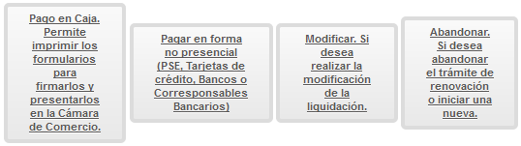

Al hacer clic en el botón Pago en caja de la Cámara de Comercio el sistema muestra el link del pdf que contiene los formularios que debe imprimir y presentar.

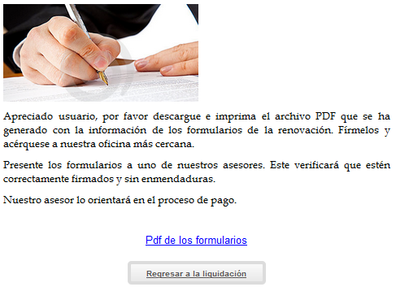

Cuando el comerciante se presenta en la cámara de comercio con los formularios impresos y firmados en forma manuscrita, el cajero debe citar el número de recuperación generado por el sistema para el trámite que se está realizando. Este número es un código único de 6 caracteres que identifica en forma inequívoca el trámite que se está realizando. Con este código único, el mismo usuario o el cajero puede retomar un trámite.

El sistema dispone en el módulo de **Consultas y Transacciones – Operaciones-Registros públicos**, la opción directa para retomar trámite con el número de recuperación para casos de renovación denominada “**Renovar matrícula mercantil**”. Opción clave en temporadas de renovación para rapidez.

En caso de que el trámite sea **diferente a renovaciones** para el efecto, el sistema dispone en el módulo de **Registro - Gestión de Caja**, la opción denominada “**Recibir pago (Número de recuperación)**”

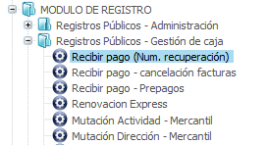

Al seleccionar esta opción el sistema le pregunta al usuario (Cajero), cual es el número de recuperación, el cual viene impreso en el formulario que anexe el comerciante.

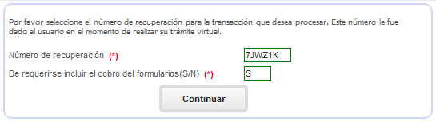

Indicado el número de recuperación al hacer clic en el botón **Continuar** el sistema valida que esté no hubiere sido pagado previamente y de ser posible, le muestra al cajero la pantalla para realizar la transacción.

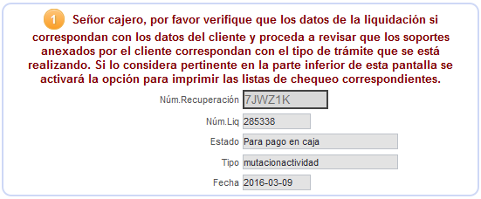 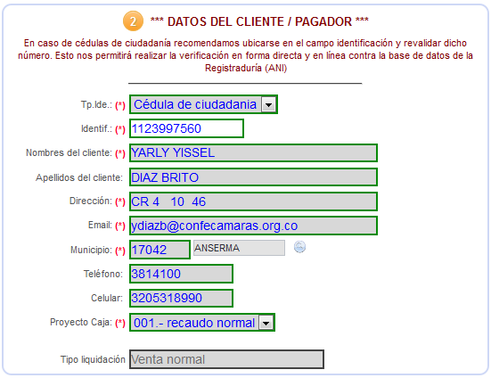 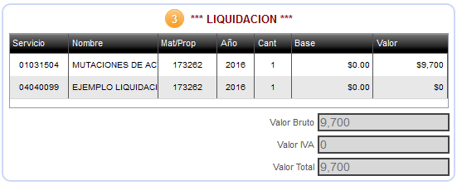 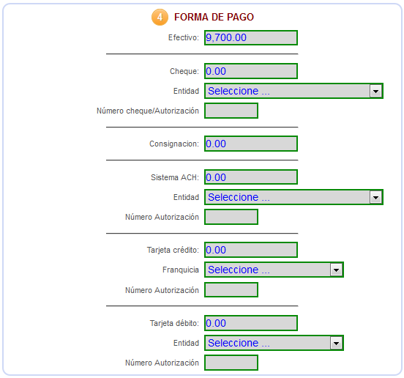 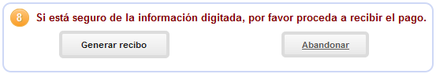

Al hacer clic en el botón Generar recibo el sistema muestra en pantalla los soportes que sustentan la transacción realizada para ser impresos.

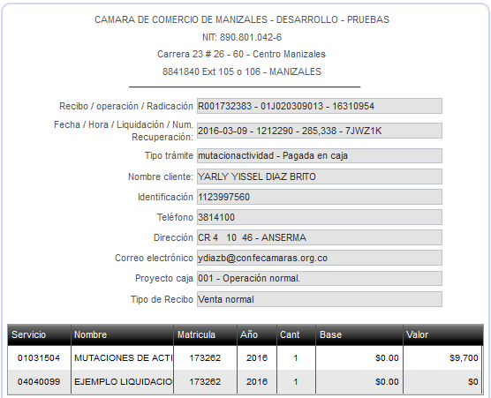 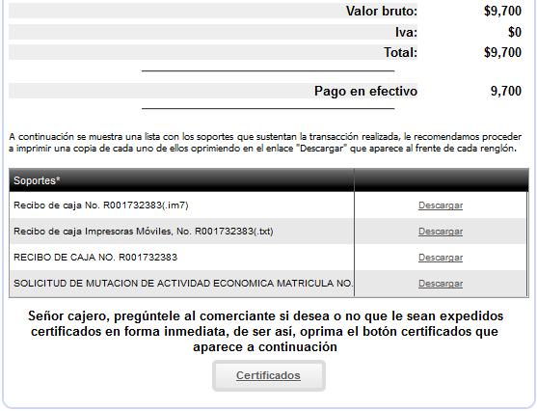

## 2.4. Pago en bancos o corresponsales entregando el volante y formularios firmados en forma manuscrita al banco (Para tramite de renovación de matrícula mercantil)

Esta opción se habilita única y exclusivamente si la Cámara de Comercio tiene convenio establecido con bancos o corresponsales (La variable en el commonXX para habilitar el botón es ACUERDO_BANCOS_RECIBIR_FORMULARIOS). El sistema le ofrece la posibilidad al usuario de pagar en bancos entregando el volante y los formularios firmados (manuscrita).

Una vez el usuario diligencie formulario(s) se le habilitará el botón resaltado a continuación:

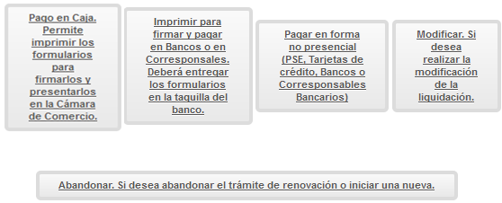

Al seleccionar esta opción de pago el sistema genera un link para descargar los anexos (Volante para pago en bancos y formularios) como se muestra en la siguiente imagen:

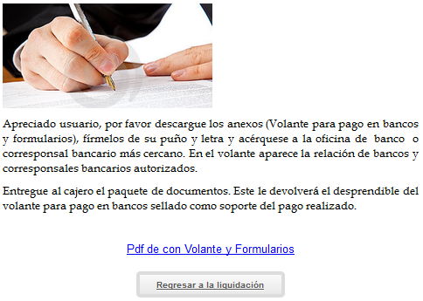

Al hacer clic en el link para imprimir el contenido (Volante y formularios) los observará de la siguiente forma:

En el Volante se imprime una nota recordando al cajero que **debe exigir que el cliente presente los formularios debidamente firmados**.

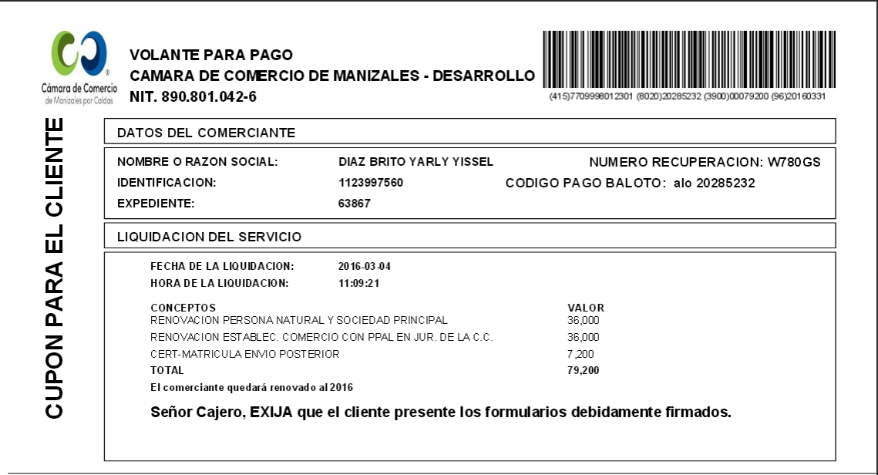 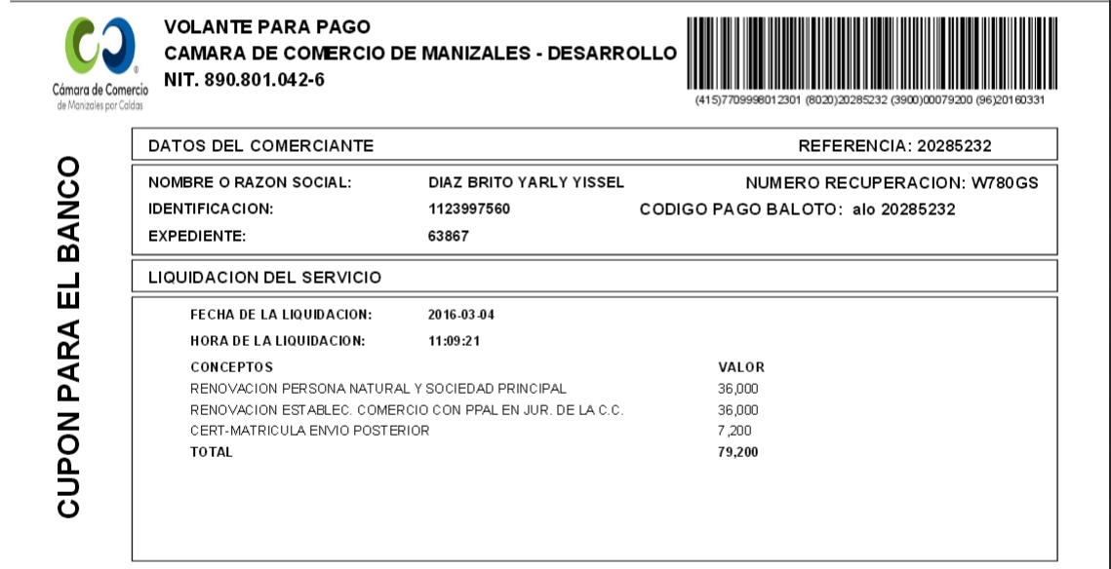 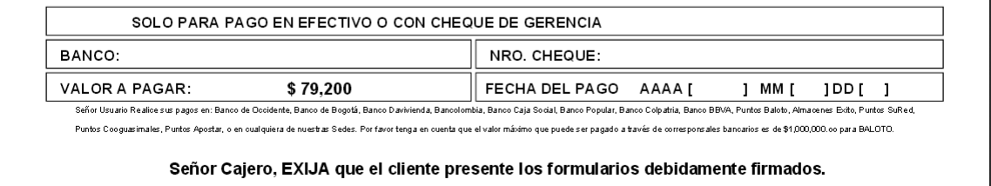

En cada formulario el usuario deberá firmar en forma manuscrita en el espacio indicado en la parte inferior como se resalta en la imagen:

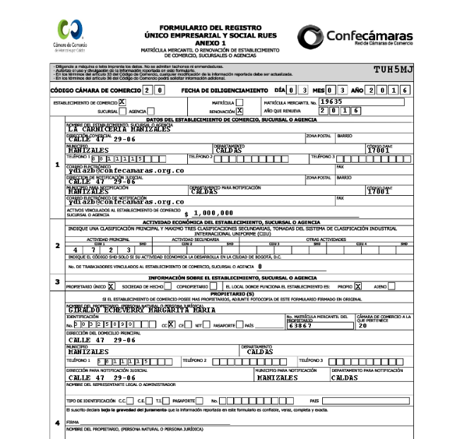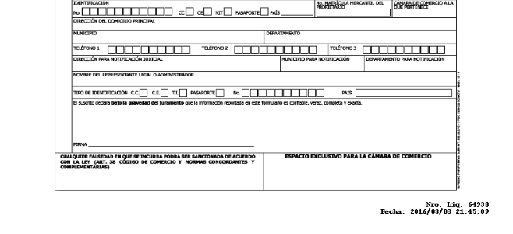

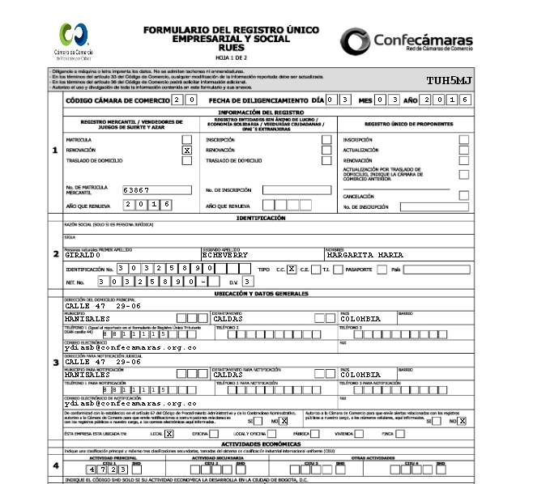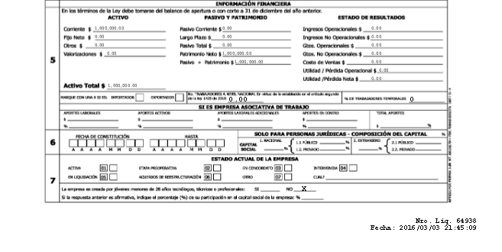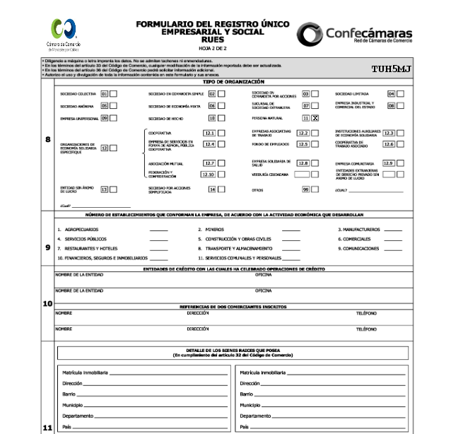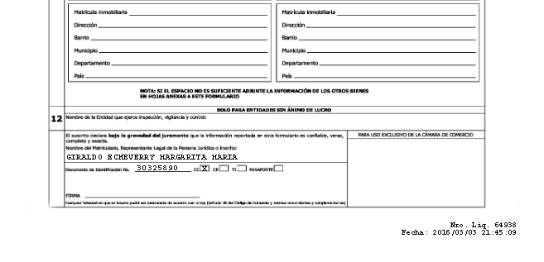

## 2.5. Pagar en forma no presencial



El usuario a través de esta opción podrá realizar el proceso de firmado electrónico. Para más detalle ver manual (**MUS-SII-FirmadoElectrónico**).

Después de realizar el proceso de firmado electrónico el usuario podrá realizar el pago utilizando una de las formas que la Cámara de Comercio tenga habilitadas. En la siguiente imagen puede observar el botón para pago en caja y el botón para pagar en forma electrónica sea en bancos o corresponsales.

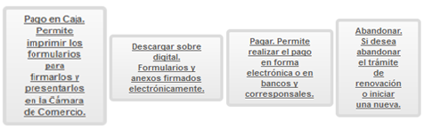

Al hacer clic en el botón “**Pagar en forma electrónica**” el sistema se enlaza con el módulo de pago, dónde nuevamente podrá revisar los datos de la liquidación y deberá digitar la información solicitada tanto en los datos del cliente como en los datos del pagador (En caso de que los datos del pagador y del cliente sean los mismos utilice el botón “Duplicar desde cliente”).

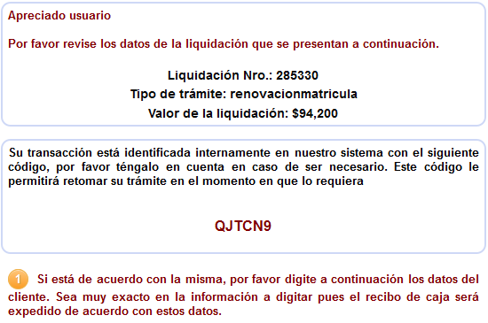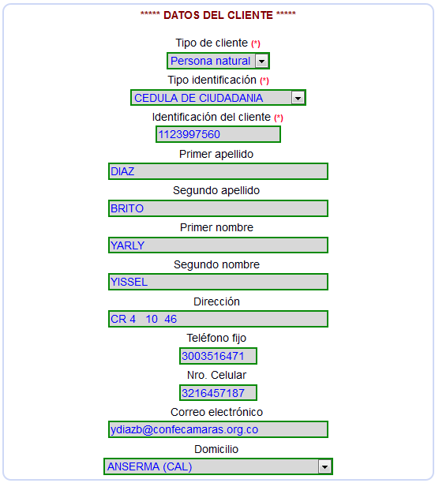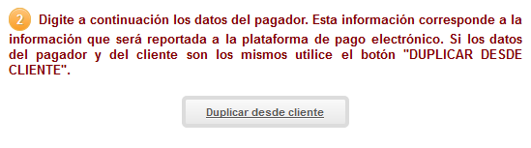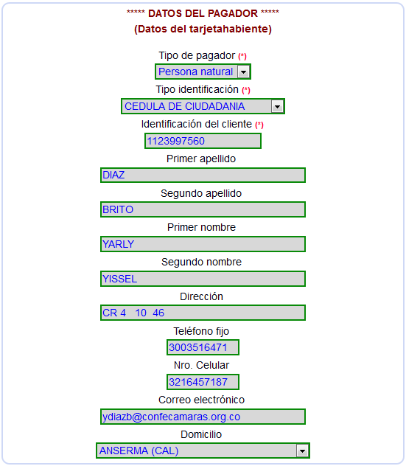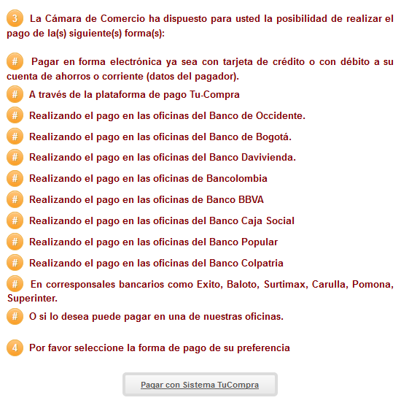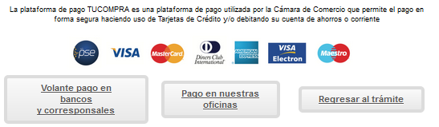

En la parte inferior de la pantalla anterior, el usuario podrá observar las diferentes posibilidades que ha habilitado la Cámara de Comercio para realizar el pago, cuando el trámite ha sido firmado electrónicamente. Estas posibilidades de pago dependerán de las configuraciones que se parametricen en el **commonXX** de cada Camara de Comercio.

Una vez digite los datos requeridos debe oprimir el botón que desee y que se ajuste a las formas posibles que usted tenga para realizar el pago. El sistema lo llevará a la plataforma de pago. Para el ejemplo se toma la plataforma de pago TuCompra.

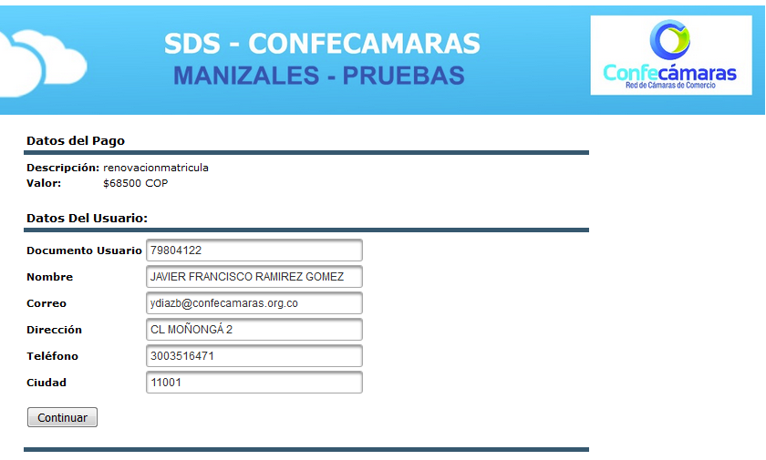

Al hacer clic en el botón continuar el usuario observará la siguiente pantalla, dónde deberá complementar los datos para realizar el pago.

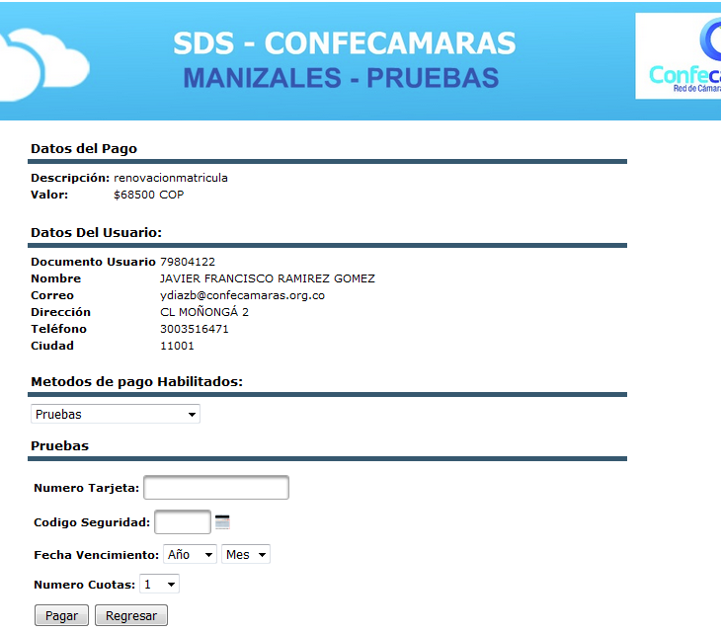

Al “**Pagar**”, TUCOMPRA dependiendo del resultado, le muestra en pantalla el estado final de la transacción ya sea confirmada, aprobada sin confirmación, pendiente, fallida, no autorizada.

Para el caso la transacción fue **APROBADA,** entonces el usuario retoma el trámite para que el sistema le muestre la pantalla con el resultado final del proceso y los soportes de la transacción.

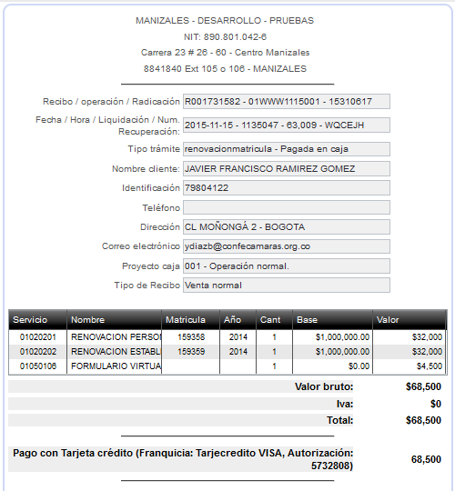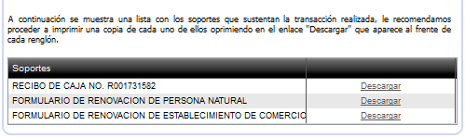

Por último el usuario recibe en el correo electrónico que haya indicado en los datos del cliente/pagador un email de confirmación con los soportes de la transacción realizada.

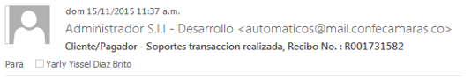 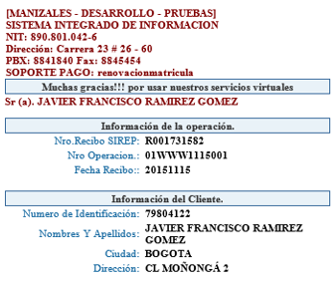 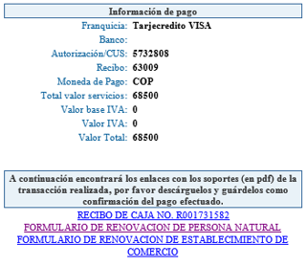

## 2.5.1. Otras plataformas para pago electrónico

El sistema se conectará con el intermediario financiero seleccionado por la Cámara de Comercio para gestionar los pagos electrónicos, como puede ser:

* Place to pay
* Zona Virtual
* Pagos Online
* Pagos Inteligentes
* etc.

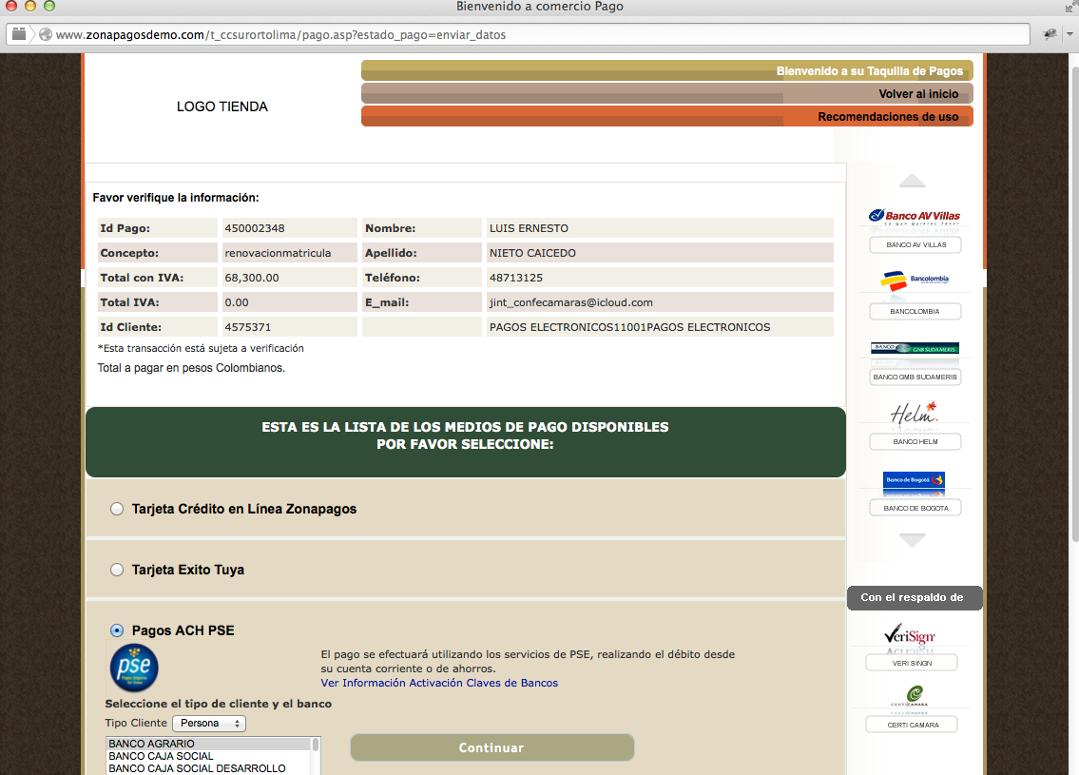En la página del intermediario de pago seleccionado por la Cámara, el usuario realiza el pago seleccionando la forma de pago de su elección. Para el ejemplo mostramos la pantalla de ZonaPagos de Zona Virtual.

Aquí el usuario puede seleccionar pago por el sistema PSE (transferencia electrónica cuenta a cuenta) o tarjetas de crédito.

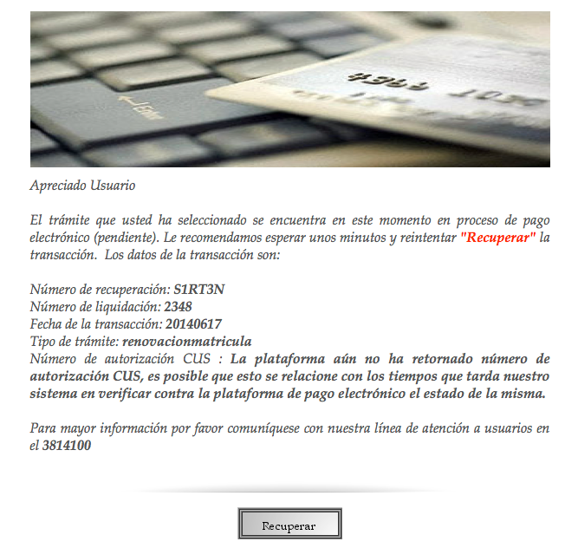Terminado el proceso de pago, se retorna al Sistema y se le solicita al usuario que retome el trámite.

Si el trámite de pago es exitoso, el sistema le mostrará al usuario los soportes de pago y le enviará un correo electrónico con la confirmación del mismo.

Igualmente se actualizará en el sistema de información, los expedientes afectados.





## 2.6. Pago en bancos o corresponsales (Para trámites firmados electrónicamente)

Esta opción se habilita después de que el usuario realice el proceso de firmado electrónico. Para más detalle ver manual (**MUS-SII-FirmadoElectrónico**).

El proceso inicia similar al pago en forma no presencial en cuanto a la captura de datos del cliente/pagador. El usuario selecciona la opción generar “**Volante pago en bancos o corresponsales”**, el sistema muestra en pantalla el link que le permitirá descargar el PDF del Volante que se presenta en la entidad financiera para pagar, con esta forma de pago no es necesario presentar los formularios en físico en el banco.

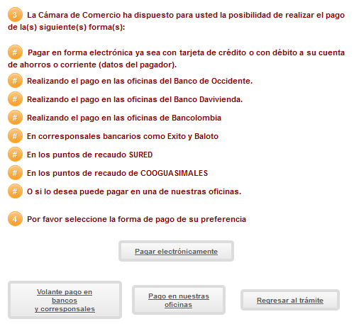

Al seleccionar esta opción de pago el sistema genera un link para descargar el volante para pago en bancos, como se muestra en la siguiente imagen:

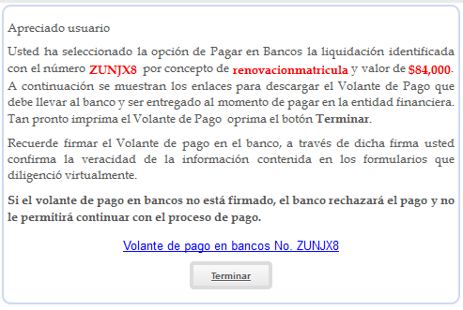

Al hacer clic en el link para imprimir el Volante se observará de la siguiente forma:

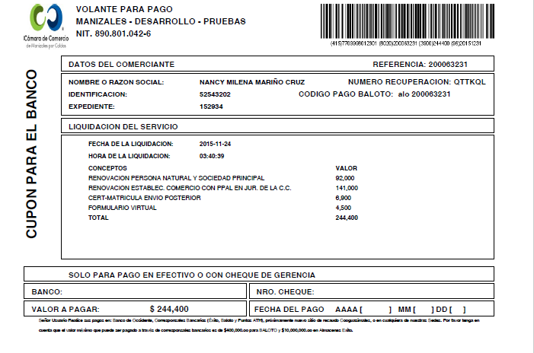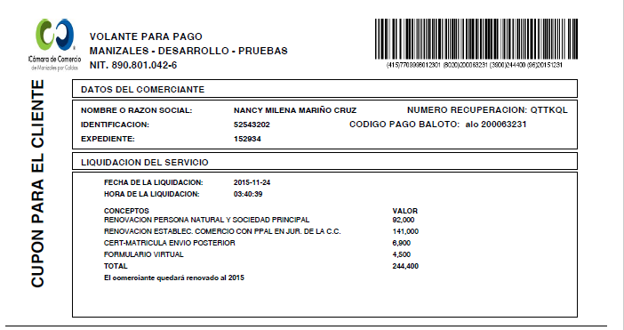

1. Parametrización.

Para que las diferentes formas de pago del SII funcionen adecuadamente se deben tener en cuenta las siguientes recomendaciones y parametrización:

## 3.1. Prerrequisitos

* Solicitar código IAC que identifica única y exclusivamente a la Cámara de Comercio que requiera recaudar en bancos los servicios registrales a través de códigos de barras, la empresa encargada de asignar dicho código es **GS1 Colombia**. Para solicitar el código IAC la Cámara de Comercio puede apoyarse en la entidad bancaria con la cual estén estableciendo convenio para recaudar.
* Solicitar código raíz y de recaudo que identifica única y exclusivamente a la Cámara de Comercio que desee recibir pagos de los servicios registrados en la red de ATH, en corresponsales bancarios como baloto, éxito, etc. Para solicitar el código Raíz y de recaudo, puede apoyarse en la entidad bancaria con la cual estén estableciendo convenio para recaudar.

## 3.2. Parametrización en el CommonXX.

1. CODIGO_IAC: Indicar código asignado a la Cámara de Comercio para barra de códigos. Recuerde que no es necesario tener un código IAC por cada concepto, con el parametrizado en esta variable aplica para todos.
2. ACTIVAR_PAGO_BANCOS: Indique SI, siempre y cuando se tenga el convenio.
3. EXIGIR_FIRMADO_PARA_PAGO_BANCOS: Indique SI
4. ACUERDO_BANCOS_RECIBIR_FORMULARIOS: Indique SI o NO, dependiendo del convenio con bancos.
5. ACTIVAR_PAGO_BANCOS_OCCIDENTE: Indicar SI, si existe convenio con la entidad financiera. Se debe tener en cuenta que existe una variable por cada banco que deberá ser habilitada dependiendo de con quién se tenga convenio.
6. RENOVACION_HABILITAR_PAGO_EN_CAJA: Por defecto está en SI, dependerá de la Cámara de Comercio el que se deshabilite esta forma de pago para usuarios públicos.
7. USUARIO_BOC: Parametrizar el usuario en SII asignado a las operaciones Banco de Occidente. Para más detalle sobre las variables de USUARIO_XX dependiendo del Banco o Corresponsal con el que la Cámara de Comercio tenga convenio véase manual (MUS-SII-REGISTRO-ImportacionPagoBancosAsobancaria2001).

## 3.2. Parametrización en Claves Valor.

1. Clave 90.33.49 – CODIGO RECAUDO BALOTO (RAIZ): Indicar el código que le fue asignado por Baloto.
2. Clave 90.33.50 – CODIGO RECAUDO BALOTO: Indicar el número de código que le fue asignado por Baloto.